# Contexte

Vous avez la charge de déployer un réseau local d’entreprise.

Avant de physiquement le faire, vous allez tester votre configuration sur un réseau virtuel grâce à Cisco Packet Tracer.

# Partie 1 : Prise en main de Cisco Packet Tracer

1. Télécharger et installer Packet Tracer à partir du lien fourni.
2. Pour le moment, créons un simple réseau connectant 2 appareils directement.  
   Dans Packet Tracer, en bas à droite de l’écran, choisissez End Devices, puis à côté, choisissez un oridnateur (Generic). Enfin, créez 2 ordinateurs.  
     
   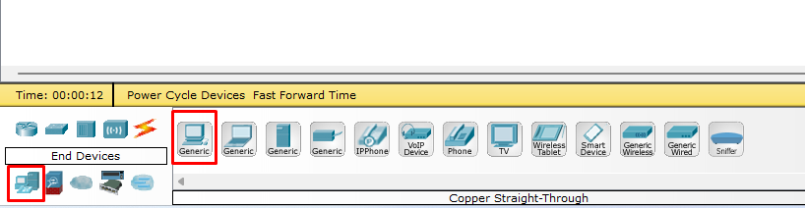
3. Une fois les ordinateurs créés, on va les connecter ensemble.  
   Choisissez l’icône Connections, puis sélectionnez le câble droit cuivré.  
   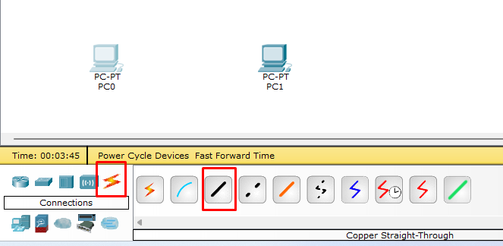
4. Cliquez sur un premier ordinateur, et sélectionnez son port Ethernet pour lui brancher une extrémité du câble, et faite de même avec le second ordinateur pour le relier au premier.  
     
   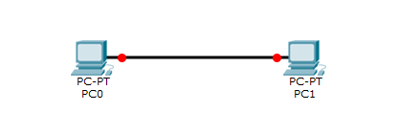
5. Testez la communication entre les 2 PCs.  
   Pour cela, sélectionner l’enveloppe fermé se trouvant à droite de l’écran. Cliquez sur PC0 pour en faire l’émetteur du message, puis sur PC1 pour en faire le destinataire.  
     
   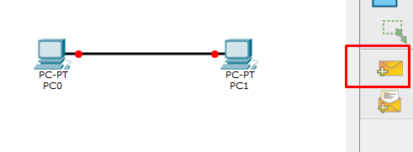  
     
   Qu’observez-vous ? Pourquoi ?

Il y a un message d’erreur car on a tenté de relier deux ordinateurs avec un câble droit

1. Configurez les adresses IP de chaque ordinateur, en suivant les configurations suivantes.

|  |  |  |
| --- | --- | --- |
| **ORDINATEUR** | **Adresse IP** | **Masque de sous-réseau** |
| PC0 | 192.168.10.1 | 255.255.255.0 |
| PC1 | 192.168.10.2 | 255.255.255.0 |

Pour cela, sélectionnez un ordinateur. Allez dans Config, sélectionnez son interface Ethernet, puis entrez l’adresse IP et le MSR. Enfin, fermez la fenêtre pour enregistrer la configuration.  
Faites le pour les deux ordinateurs.  
  
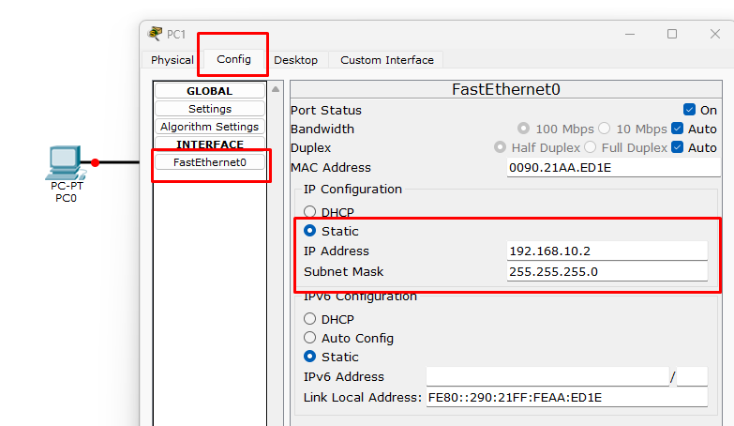

1. Comme en question 5, testez la communication en envoyant un message depuis PC0 vers PC1. Un rapport s’affiche dans la zone en bas à gauche pour dire qu’elle est l’état du message.  
   Qu’observez-vous ?

L’envoie du message à échoué

1. Faites une recherche sur les câbles droits et les câbles croisés. Quelle est la différence entre les deux ? Dans quel cas chacun est utilisé ?

La différence entre les câbles droits et croisés est l’ordre dans lequel sont positionnés les fils de couleur. Dans les câbles droits, ils sont dans le même ordre à chaque extrémité, dans les câbles croisés, le premier fil en partant de la gauche à une extrémité du câble est le troisième fil à l’autre bout du câble.

Utilisation d’un câble droit : dans les réseaux locaux pour connecter un ordinateur à un concentrateur de réseau (hub) tel qu'un routeur.

Utilisation d’un câble croisé : pour connecter directement des périphériques informatiques.

1. Sur votre modèle logique, changer le câble droit pour le câble croisé, et testez de nouveau l’envoie d’un message.  
     
   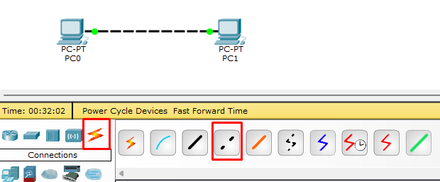  
     
     
   Faites une capture d’écran du rapport :

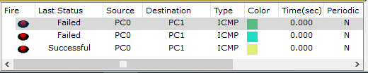

1. Voyons une autre manière de savoir si nos ordinateurs communiquent bien ensemble. Pour cela, vous allez réaliser un test de **ping**.  
     
   Sélectionnez PC0. Allez dans l’onglet **Desktop**, puis sélectionnez l’icône **Command Prompt.**  
     
   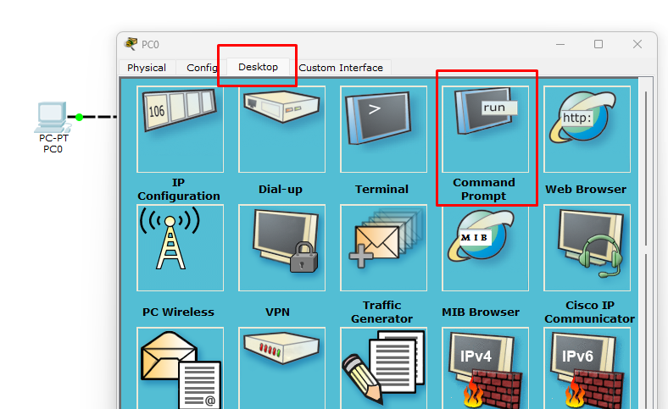  
     
   Cela ouvre un terminal de commande. Entrez la commande **ping 192.168.10.2**  
     
   Faite une capture d’écran du résultat.

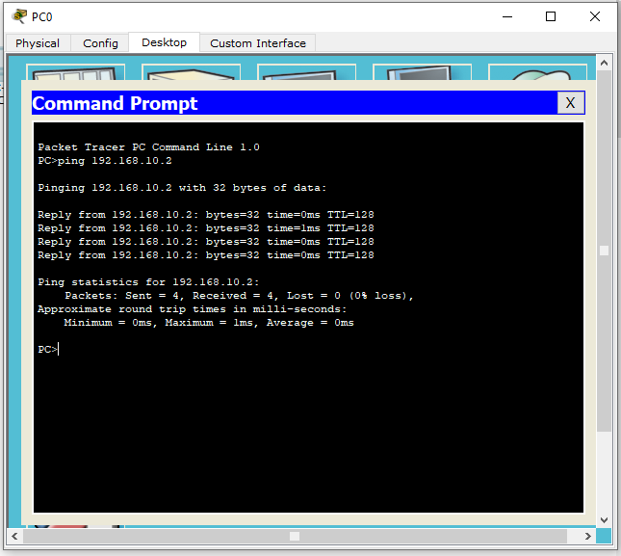

# Partie 2 : Réseau Local d’Entreprise

Avoir un réseau local d’entreprise où seul 2 ordinateurs communiquent ensemble n’est pas très pratique. L’objectif est de pouvoir ajouter bien plus d’appareil à notre réseau. Nous allons donc relier tous nos périphériques finaux grâce à un switch.

1. Ajoutez au réseau un switch. Vous utiliserez le modèle 2960.  
     
   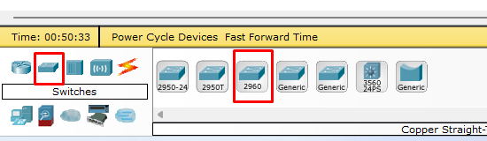
2. Connectez les PCs au switch grâce à un câble droit. Attendez que les interfaces du switch s’éclairent en vert, puis faites un test de communication en faisant un ping.  
     
   Faites une capture d’écran de votre réseau, et une capture d’écran du résultat de votre ping.

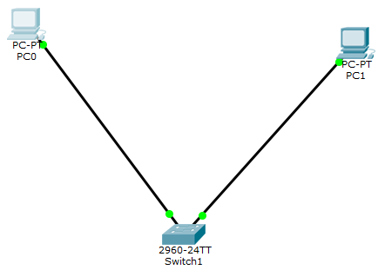

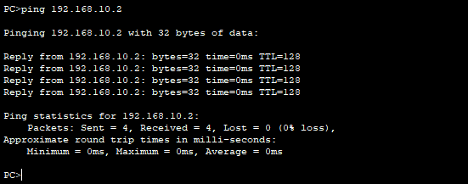

1. Nous allons ajouter des appareils sur notre réseau. Commencez par ajouter une imprimante (Generic) à parti des périphériques finaux.  
     
   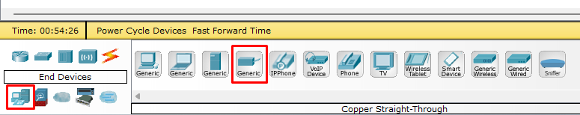  
     
     
   Ajoutez aussi un Server qui va faire office de Serveur de Partage de fichier.  
     
   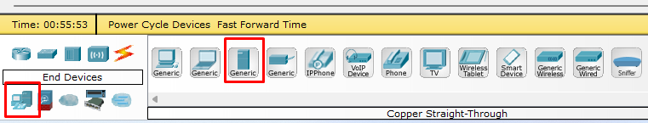
2. Configurez l’adresse IP et le MSR de chacun de ses deux périphériques en suivant la configuration suivante :

|  |  |  |
| --- | --- | --- |
| **PERIPHERIQUES** | **ADRESSE IP** | **MSR** |
| Imprimante | 192.168.10.4 | 255.255.255.0 |
| ServerStockage | 192.168.10.3 | 255.255.255.0 |

Faites une capture d’écran de la configuration de chaque périphérique.

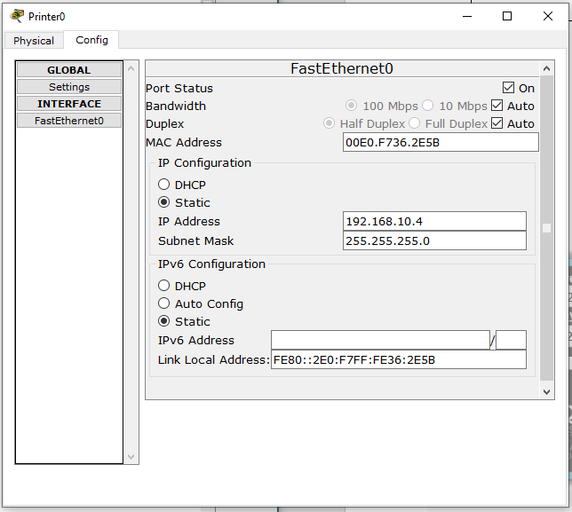

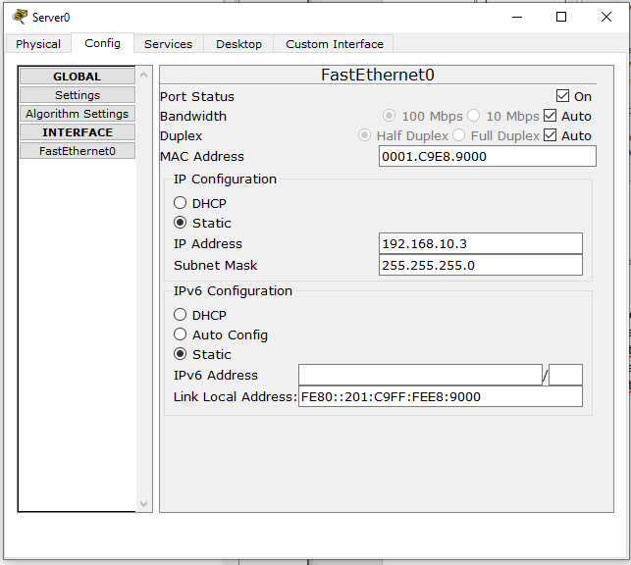

1. Effectuez les tests de ping suivant, et faire les captures d’écrans des résultats des ping :  
   - PC0 ping Imprimante

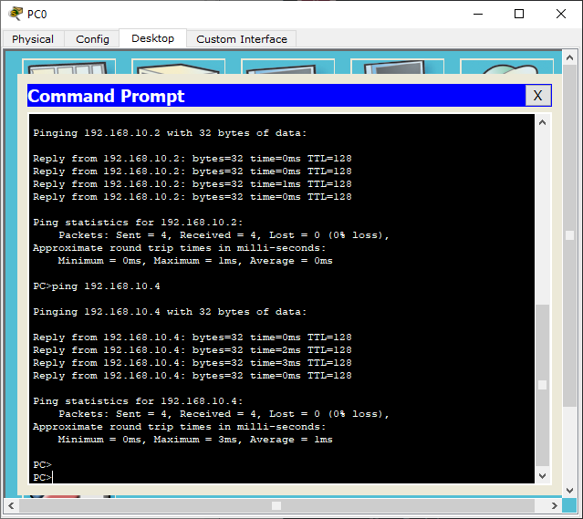

- PC0 ping ServerStockage

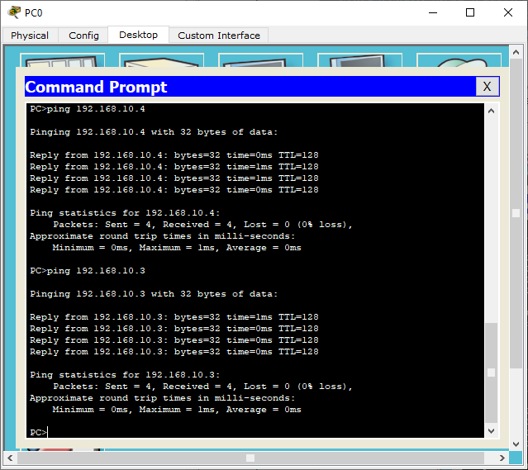

- PC1 ping Imprimante

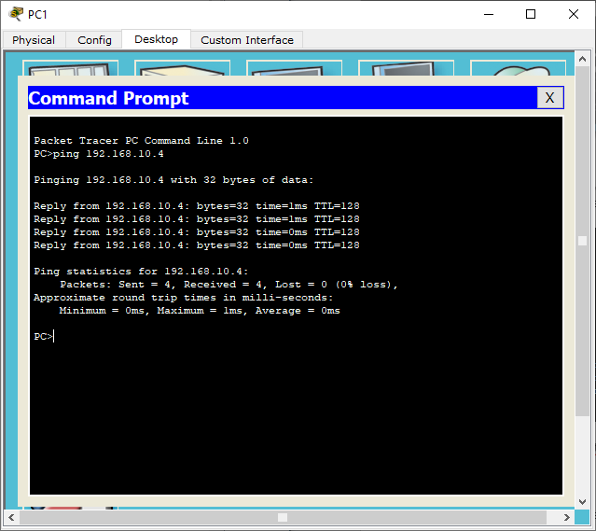

- PC1 ping ServerStockage

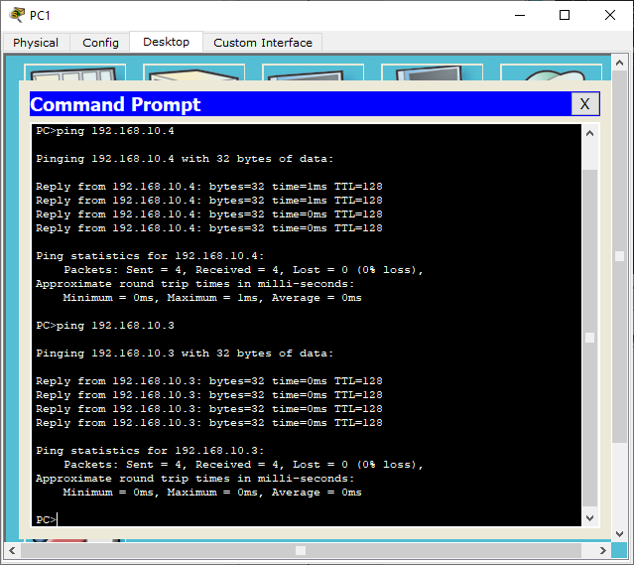

# Partie 3 : Mise en place d’un réseau externe

Maintenant, nous allons mettre en place un site web d’entreprise, accessible aux employés. Il sera monté sur un réseau à part du réseau d’entreprise. Il faudra donc y accéder grâce à un routeur.

1. Ajoutez à votre schéma réseau un routeur. Vous choisirez le modèle 2811. Puis reliez le au switch du réseau d’entreprise.  
     
   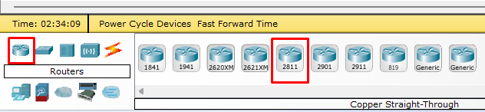
2. De l’autre côté du routeur, vous allez créer le réseau pour le server Web. Pour cela, ajoutez un nouveau switch (toujours le modèle 2960), et ajoutez un server (Generic) qui vous renommerez ServerWeb.
3. Donnez au ServerWeb la configuration suivante :  
   IP : 192.168.20.1  
   MSR : 255.255.255.0  
     
   Faite une capture d’écran de la configuration  
     
   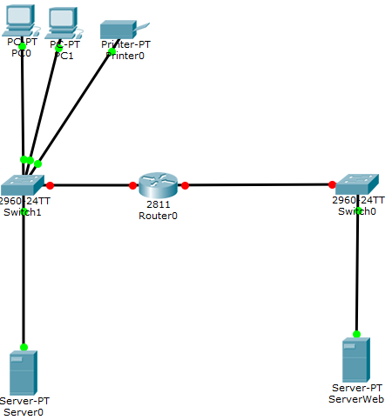
4. Testez une communication entre le PC0 et le ServerWeb, et faites une capture d’écran.  
   Cela fonctionne-t-il ? Pourquoi ?  
     
   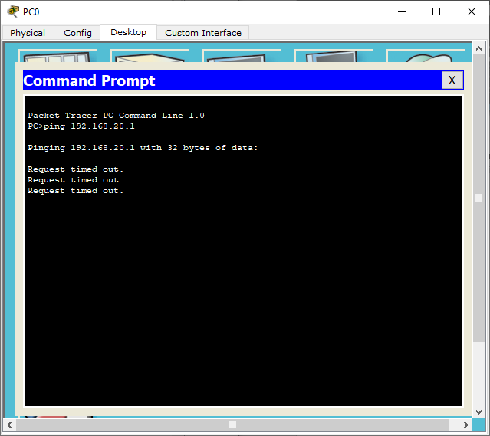

Cela ne fonctionne pas car le routeur n’est pas configuré.

Pour faire communiquer les ordinateurs du réseau d’entreprise avec le serveur web, il va falloir faire 2 choses :

* Configurer les interfaces du routeur
* Donner aux ordinateurs une adresse de passerelle par défaut

1. Sélectionnez le Routeur. Allez dans l’onglet Config, et sélectionnez l’interface Ethernet qui est reliée au réseau d’entreprise. Donnez lui la configuration suivante :  
   IP : 192.168.10.254  
   MSR : 255.255.255.0  
     
   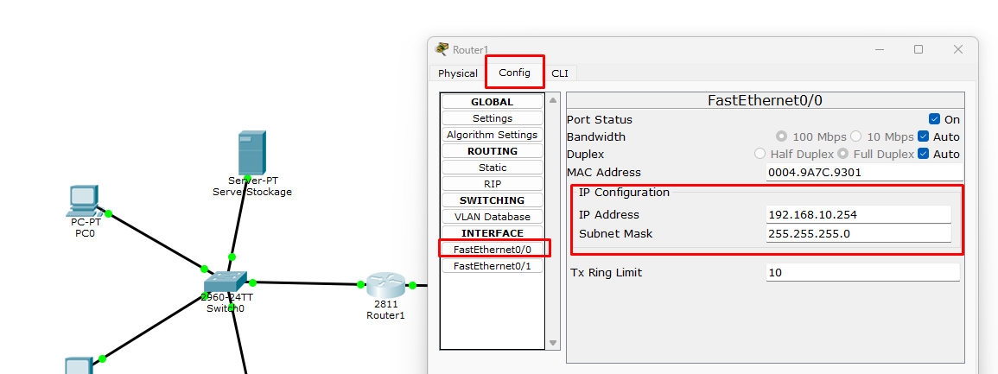  
     
   *NOTE : lorsque l’on doit configurer les interfaces d’un routeur, il est courant de leur donner la dernière adresse IP disponible avant l’IP de BROADCAST (en général .254).*
2. Faite de même avec la seconde interface Ethernet, en lui donnant comme configuration :  
   IP : 192.168.20.254  
   MSR : 255.255.255.0
3. Configurez les périphériques finaux du réseau d’entreprise pour leur donner comme passerelle l’adresse IP de l’interface du routeur à laquelle ils sont connectés (198.168.10.254).  
     
   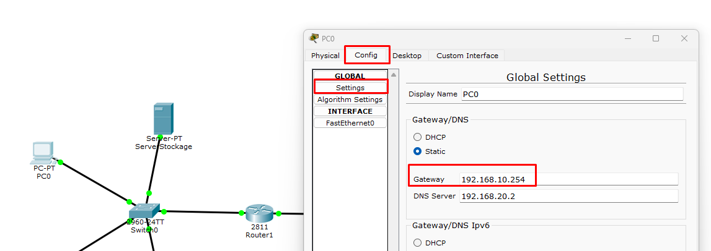
4. Faites de même pour le ServerWeb en lui donnant comme passerelle l’IP 192.168.20.254 (l’IP de l’interface à laquelle il est relié).
5. Faites un test de ping entre PC0 et ServerWeb, ainsi qu’entre PC1 et ServerWeb.  
   Faites des captures d’écran du résultat.

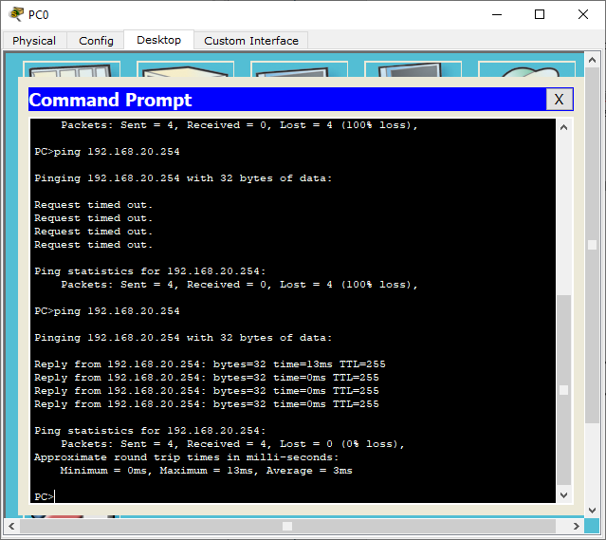

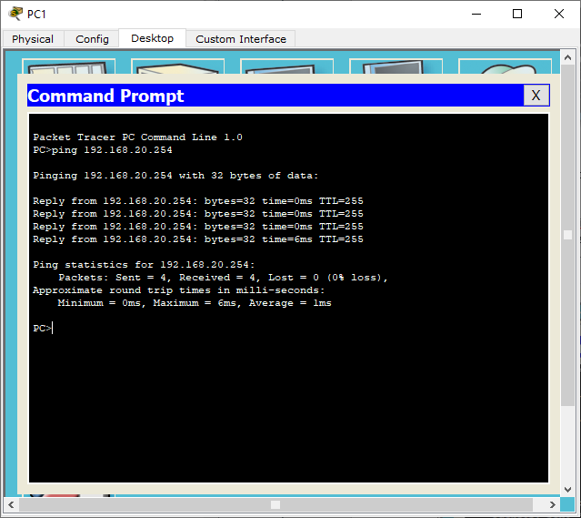

1. Sélectionnez PC0, puis allez dans l’onglet Desktop. Ouvrez un navigateur web.  
   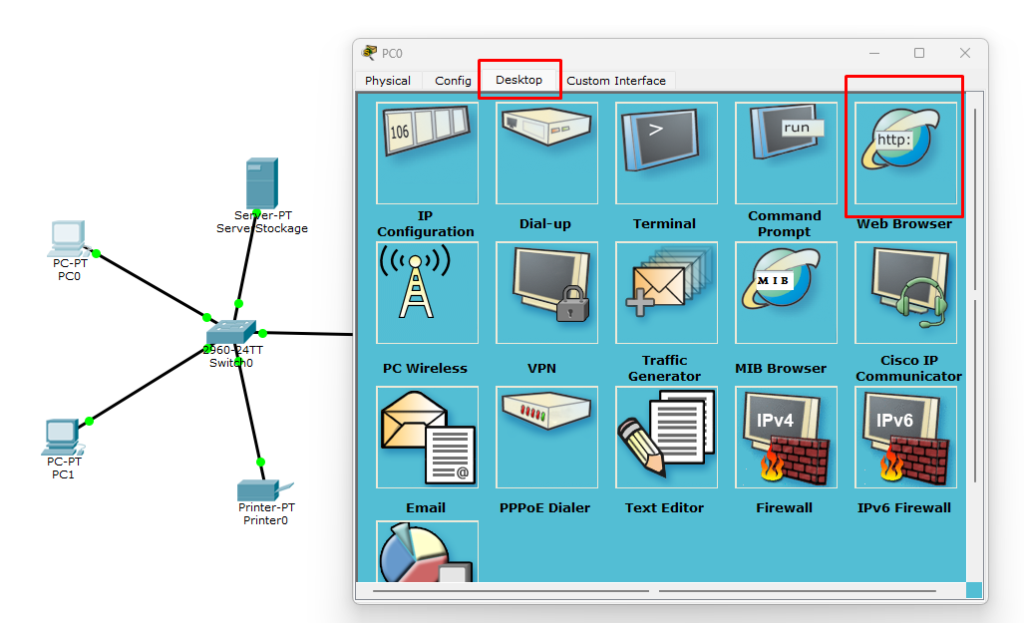
2. Dans l’url, entrez l’IP du Server Web (soit 192.168.20.1).  
   Qu’observez-vous ?  
   Faite une capture d’écran.  
   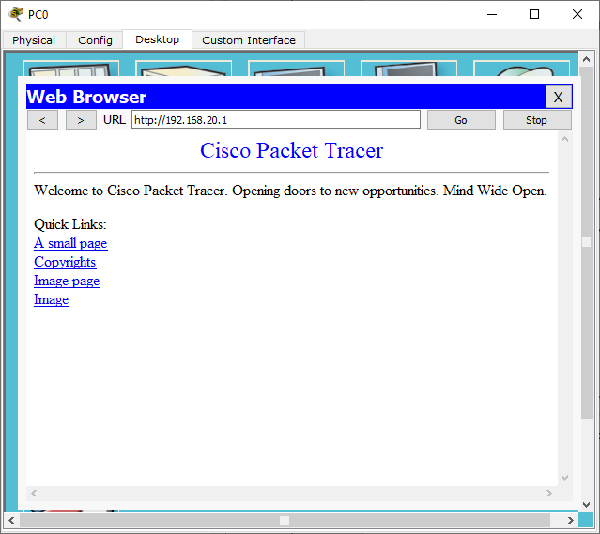

Comme vous pouvez le constater, les employés ont maintenant accès au site web de l’entreprise. Mais s’y rendre en tapant l’adresse IP dans l’url (et la retenir), n’est pas très pratique. C’est pourquoi nous allons mettre en place un server DNS.

1. Ajoutez à votre schéma réseau un server (Generic) que vous appellerez ServerDNS. Reliez-le au switch de votre réseau web.
2. Configurez le ServerDNS :  
   IP : 192.168.20.2  
   MSR : 255.255.255.0  
     
   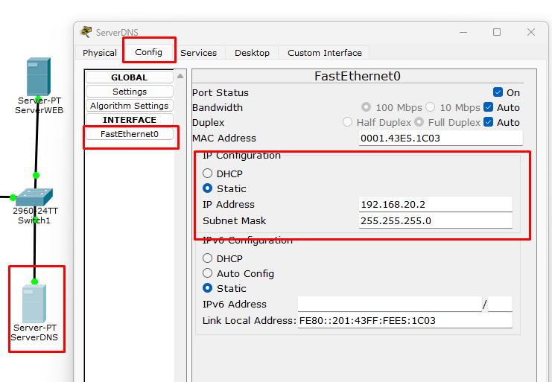
3. Donnez lui comme Passerelle par défaut 192.168.20.254  
     
   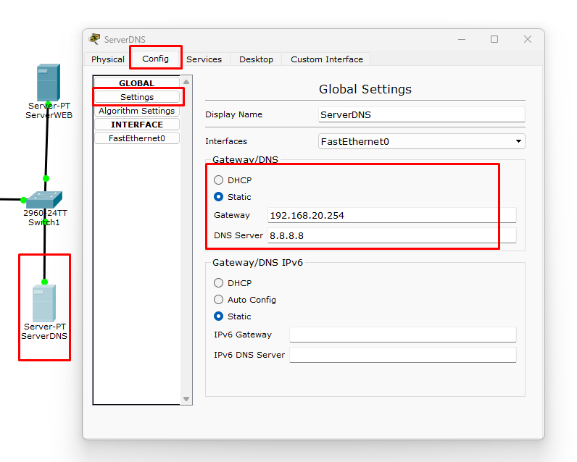
4. Nous allons configurer le service DNS.  
   Toujours dans le ServerDNS, allez dans l’onglet Services.  
   Activez le service DNS en cochant ON.  
   Dans la section Name, entrez le domaine du site de l’entreprise. Par exemple mon-entreprise.com.  
   Puis dans Address, indiquez l’adresse IP du Serveur Web (192.168.20.1).  
   Il ne reste plus qu’à cliquer sur Add pour associer le nom domaine à l’IP entrée.  
     
   Une image contenant texte, capture d’écran, diagramme, Parallèle

   Le contenu généré par l’IA peut être incorrect.
5. Maintenant, nous devons dire à nos ordinateurs quel DNS ils doivent interroger pour obtenir l’adresse IP du site mon-entreprise.com.  
   Sur chacun des ordinateurs PC0 et PC1, renseignez l’adresse du Serveur DNS (192.168.20.2).  
   Faite une capture des captures d’écran.  
     
   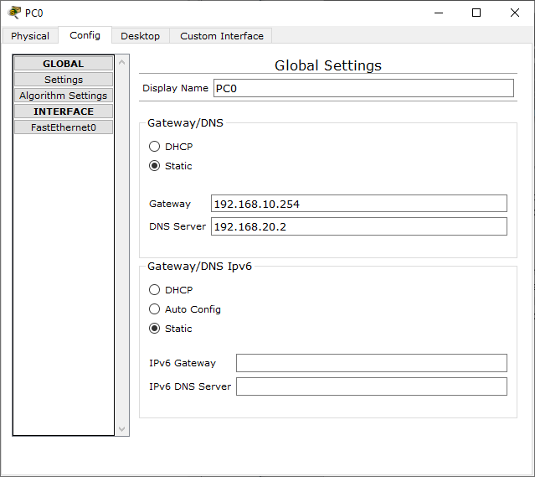

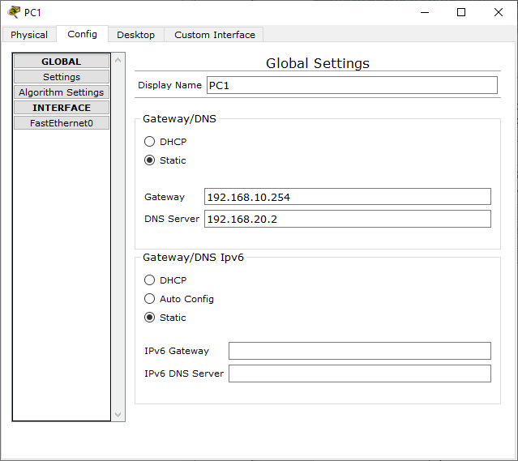

1. Pour finir, sélectionnez un des ordinateurs.  
   Ouvrez un navigateur, et entrez l’url mon-entreprise.com  
   Cela fonctionne-t-il ?  
   Faite une capture d’écran.

